1. 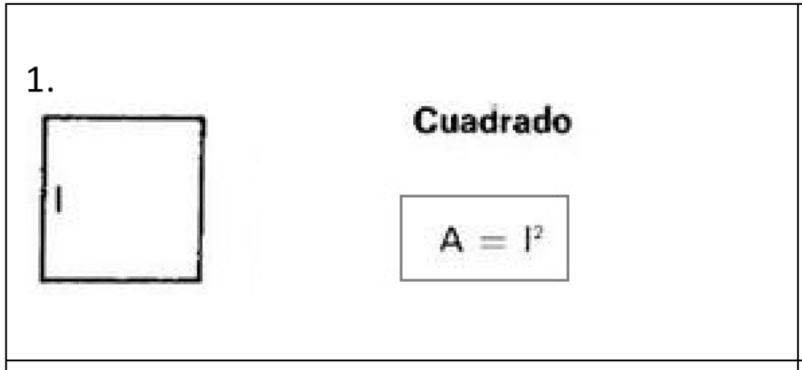Algoritmo para calcular el área, perímetro y diagonal de un cuadrado.

Descripción Narrativa



Diagrama de Flujo de Detalle



Pseudo código



Diagrama de Chapin



Código en C

